Пресс-релиз
14 марта 2019 года

Пособие на погребение: порядок выплаты

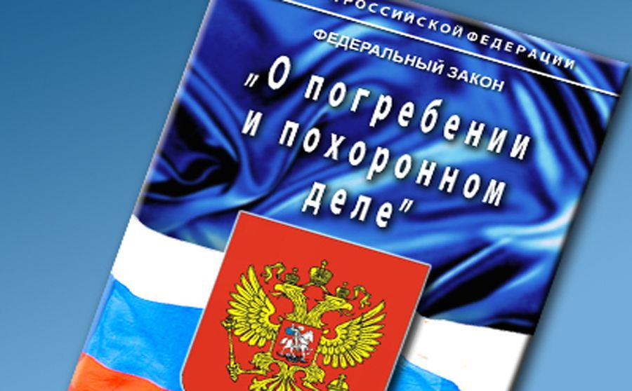

Всем нам однажды приходится решать вопросы ухода из жизни близких людей. Помощь в этот непростой период необходима как моральная, так и материальная.
Лицам, взявшим на себя затраты по захоронению, государством гарантирована выплата социального пособия по погребению.
УПФР в Колпинском районе информирует граждан, что с 1 февраля 2019 года размер социального пособия на погребение в Санкт-Петербурге и Ленинградской области увеличился и теперь составляет 5 946 рублей 47 копеек.
УПФР в Колпинском районе информирует граждан , что для получения выплаты можно обратиться в любое Управление Пенсионного фонда на территории России независимо от места получения пенсии умершего.
Обращаем ваше внимание: социальное пособие на погребение выплачивается из средств Пенсионного фонда только на погребение умерших пенсионеров, не работавших на день смерти.
В случае, если сведения об увольнении умершего пенсионера не поступили в ПФР на момент обращения за пособием на погребение, то помимо паспорта обратившегося, справки о смерти, выданной органами ЗАГС, в территориальное Управление ПФР необходимо предоставить трудовую книжку умершего.
Пособие на погребение выплачивается в отделении почтовой связи на основании поручения Управления ПФР, которое выдается в день обращения и действительно в течение 30 дней. По желанию гражданина, при предоставлении банковских реквизитов, пособие на погребение выплачивается на его счет, открытый в кредитном учреждении.
Пенсионный фонд не вправе выплачивать пособие на погребение работавших пенсионеров. Если пенсионер на день смерти работал, то за пособием на погребение нужно обратиться к работодателю. Пособие на погребение ликвидаторов аварии на ЧАЭС и лиц, не являющихся пенсионерами и не работавших на день смерти, выплачивается органами социальной защиты населения, участников и инвалидов Великой Отечественной войны и боевых действий – районным военкоматом.
Помимо пособия на погребение, родственники умершего могут получить в Пенсионном фонде пенсию за текущий месяц, которую пенсионер не получил при жизни. Право на недополученную пенсию имеют супруги, дети, братья, сестры, родители, внуки, дедушка или бабушка, если они совместно проживали с умершим.
Подтверждающими документами о совместном проживании могут быть: отметка о регистрации в паспорте, свидетельство о регистрации по месту жительства, справка жилищных органов, с указанием основания выдачи.
Для получения пенсии необходимо обратиться в любое Управление ПФР не позднее 6 месяцев со дня смерти пенсионера с документами, подтверждающими совместное проживание и родственные отношения.
Родственные отношения подтверждают: свидетельство о рождении, свидетельство о браке, решение суда об установлении родственных отношений и другие документы.
В случае, если члены семьи не могут подтвердить родственные отношения и факт совместного проживания документально, этот вопрос можно решить в судебном порядке.
При отсутствии родственников, совместно проживавших с умершим, или если они не обратились за недополученной пенсией в течение 6 месяцев, получить ее можно на общих основаниях в соответствии с Гражданским кодексом Российской Федерации. В таком случае выплата недополученной пенсии осуществляется на основании свидетельства о праве на наследство, выданного нотариусом.

